ЛЕГАЛИЗАЦИЯ ТРУДОВЫХ ОТНОШЕНИЙ.

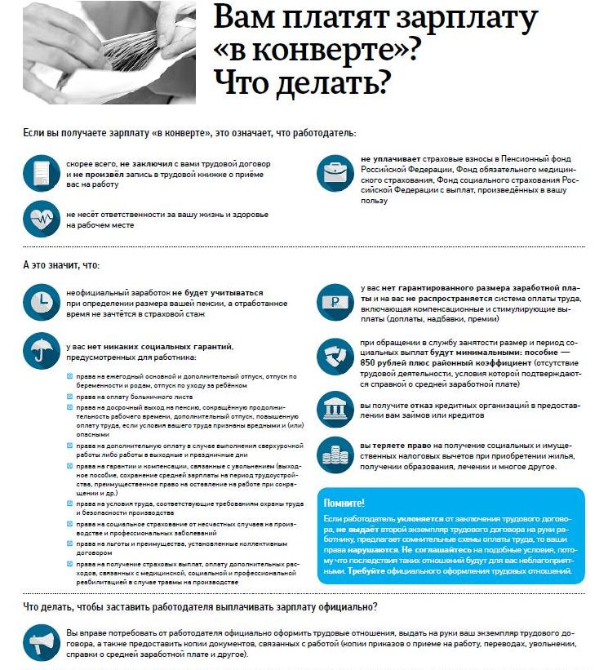

Граждане, работающие «неофициально», лишены предусмотренных законодательством гарантий в сфере социально-трудовых отношений. Поэтому легализация трудовых отношений - это единственный способ работающим гражданам обрести социальную защищенность: получить в полном объеме помощь в случае временной нетрудоспособности, выходное пособие при увольнении, банковский кредит, налоговый вычет при приобретении квартиры в ипотеку, получении платного образования и платных медицинских услуг, а также достойную пенсию в дальнейшем. Для того чтобы избежать таких негативных последствий отношения между работником и работодателем должны быть оформлены в соответствии с Трудовым законодательством Российской Федерации.

Трудовой договор
Трудовой договор заключается в письменной форме, составляется в двух экземплярах, каждый из которых подписывается сторонами.
Один экземпляр трудового договора передается работнику, другой хранится у работодателя. Получение работником экземпляра трудового договора подтверждается подписью работника на экземпляре трудового договора, хранящемся у работодателя.
Трудовой договор, не оформленный в письменной форме, считается заключенным, если работник приступил к работе с ведома или по поручению работодателя или его уполномоченного на это представителя.

Оформление трудовых отношений
Прием на работу оформляется приказом (распоряжением) работодателя, изданным на основании заключенного трудового договора.
Содержание приказа (распоряжения) работодателя должно соответствовать условиям заключенного трудового договора.
Приказ (распоряжение) работодателя о приеме на работу объявляется работнику под роспись в трехдневный срок со дня фактического начала работы. По требованию работника работодатель обязан выдать ему надлежаще заверенную копию указанного приказа (распоряжения).
При приеме на работу (до подписания трудового договора) работодатель обязан ознакомить работника под роспись с правилами внутреннего трудового распорядка, иными локальными нормативными актами, непосредственно связанными с трудовой деятельностью работника, коллективным договором.

Перечень документов, предъявляемых при заключении трудового договора
- паспорт или иной документ, удостоверяющий личность;
- трудовая книжка, за исключением случаев, когда трудовой договор заключается впервые или работник поступает на работу на условиях совместительства;
- страховое свидетельство обязательного пенсионного страхования;
- документы воинского учета (для военнообязанных и лиц, подлежащих призыву на военную службу);
- документ об образовании и (или) о квалификации или наличии специальных знаний (при поступлении на работу, требующую специальных знаний или специальной подготовки);
- справка о наличии (отсутствии) судимости и (или) факта уголовного преследования либо о прекращении уголовного преследования по реабилитирующим основаниям, выданная по установленной форме (при поступлении на работу, связанную с деятельностью, к осуществлению которой в соответствии с Трудовым кодексом РФ, иным федеральным законом не допускаются лица, имеющие или имевшие судимость, подвергающиеся или подвергавшиеся уголовному преследованию).
В отдельных случаях с учетом специфики работы Трудовым кодексом РФ, иными федеральными законами, указами Президента РФ и постановлениями Правительства РФ может предусматриваться необходимость предъявления при заключении трудового договора дополнительных документов.
Запрещается требовать от лица, поступающего на работу, документы помимо предусмотренных вышеназванными нормативными правовыми актами.

Содержание трудового договора
В трудовом договоре указываются:
- фамилия, имя, отчество работника и наименование работодателя (фамилия, имя, отчество работодателя - физического лица), заключивших трудовой договор;
- сведения о документах, удостоверяющих личность работника и работодателя - физического лица;
- идентификационный номер налогоплательщика (для работодателей, за исключением работодателей - физических лиц, не являющихся индивидуальными предпринимателями);
- сведения о представителе работодателя, подписавшем трудовой договор, и основание, в силу которого он наделен соответствующими полномочиями;
- место и дата заключения трудового договора.
Обязательными для включения в трудовой договор являются следующие условия:
- место работы, а в случае, когда работник принимается для работы в филиале, представительстве или ином обособленном структурном подразделении организации, расположенном в другой местности, место работы с указанием обособленного структурного подразделения и его местонахождения;
- трудовая функция (работа по должности в соответствии со штатным расписанием, профессии, специальности с указанием квалификации; конкретный вид поручаемой работнику работы). Если в соответствии с Трудовым кодексом РФ, иными федеральными законами с выполнением работ по определенным должностям, профессиям, специальностям связано предоставление компенсаций и льгот либо наличие ограничений, то наименование этих должностей, профессий или специальностей и квалификационные требования к ним должны соответствовать наименованиям и требованиям, указанным в квалификационных справочниках, утверждаемых в порядке, устанавливаемом Правительством РФ, или соответствующим положениям профессиональных стандартов;
- дата начала работы, а в случае, когда заключается срочный трудовой договор, - также срок его действия и обстоятельства (причины), послужившие основанием для заключения срочного трудового договора в соответствии с Трудовым кодексом РФ или иным федеральным законом;
- условия оплаты труда (в том числе размер тарифной ставки или оклада (должностного оклада) работника, доплаты, надбавки и поощрительные выплаты);
- режим рабочего времени и времени отдыха (если для данного работника он отличается от общих правил, действующих у данного работодателя);
- гарантии и компенсации за работу с вредными и (или) опасными условиями труда, если работник принимается на работу в соответствующих условиях, с указанием характеристик условий труда на рабочем месте;
- условия, определяющие в необходимых случаях характер работы (подвижной, разъездной, в пути, другой характер работы);
- условия труда на рабочем месте;
- условие об обязательном социальном страховании работника в соответствии с Трудовым кодексом РФ и иными федеральными законами;
- другие условия в случаях, предусмотренных трудовым законодательством и иными нормативными правовыми актами, содержащими нормы трудового права.
В трудовом договоре могут предусматриваться дополнительные условия, не ухудшающие положение работника по сравнению с установленным трудовым законодательством и иными нормативными правовыми актами, содержащими нормы трудового права, коллективным договором, соглашениями, локальными нормативными актами.

Отличия трудового и гражданско-правового договора
Трудовой и гражданско-правовой договоры
Условия | Трудовой договор | Гражданско-правовой договор
Оформление приема на работу | Прием на работу производится путем издания приказа работодателя на основании заключенного трудового договора. Работник принимается на должность в соответствии со штатным расписанием. Работодатель (за исключением работодателя, принимающего на работу по совместительству) вносит запись о приеме на работу в трудовую книжку работника. | Исполнитель приступает к работе после заключения договора подряда (договора возмездного оказания услуг). В договоре указывается выполняемая работа или оказываемая услуга. Приказ о приеме на работу не издается, запись в трудовую книжку не вносится.
Период выполнения работы | Трудовой договор заключается на неопределенный срок либо в случаях предусмотренных трудовым законодательством на определенный срок не более пяти лет (срочный трудовой договор). | В гражданско-правовом договоре указываются начальный и конечный сроки выполнения работы.
Выполняемая работа | В трудовом договоре указывается профессия в соответствии со штатным расписанием или конкретная трудовая функция. Работник выполняет работу, определенную трудовым договором, лично. | В договоре указывается индивидуальное конкретное задание (поручение, заказ и т.д.). Работа может выполняться с привлечением третьих лиц (если это предусмотрено договором).
Подчинение внутреннему трудовому распорядку | Работник подчиняется внутреннему трудовому распорядку, за нарушение которого может быть привлечен к дисциплинарной ответственности. | Работник не подчиняется внутреннему распорядку и не может быть привлечен к дисциплинарной ответственности.
Оплата труда | В трудовых отношениях обычно применяются тарифные ставки и оклады. Заработная плата выплачивается не реже чем каждые полмесяца. | Заказчик обязуется оплатить оказанные ему услуги (выполненные работы) в сроки и в порядке, установленные договором. Как правило, оплата производится после выполнения работы (оказания услуги) и составления акта выполненных работ (оказанных услуг).
Предоставление отпуска | Предоставляется ежегодный оплачиваемый отпуск. | Отпуск не предоставляется.
Социальные гарантии | Оплачивается период временной нетрудоспособности; производятся выплаты, связанные с материнством; работник подлежит обязательному пенсионному, медицинскому и социальному страхованию. | Исполнитель подлежит обязательному пенсионному и медицинскому страхованию. Период временной нетрудоспособности не оплачивается. Выплаты, связанные с материнством, не производятся.
Регулирование отношений | Отношения между работником и работодателем регулируются трудовым законодательством. | Отношения между заказчиком и исполнителем регулируются гражданским законодательством.

Заключение гражданско-правовых договоров, фактически регулирующих трудовые отношения между работником и работодателем, не допускается.
Признание отношений, возникших на основании гражданско-правового договора, трудовыми отношениями может осуществляться:
лицом, использующим личный труд и являющимся заказчиком по указанному договору;
судом в случае, если физическое лицо, являющееся исполнителем по указанному договору, обратилось непосредственно в суд, или по материалам (документам), направленным государственной инспекцией труда, иными органами и лицами, обладающими необходимыми для этого полномочиями в соответствии с федеральными законами.
В случае прекращения отношений, связанных с использованием личного труда и возникших на основании гражданско-правового договора, признание этих отношений трудовыми отношениями осуществляется судом.

Выплата заработной платы
Работник имеет право на своевременную и в полном объеме выплату заработной платы.
Своевременной считается выплата заработной платы не реже чем каждые полмесяца в день, установленный правилами внутреннего трудового распорядка, коллективным договором, трудовым договором.
При выплате заработной платы работодатель обязан извещать в письменной форме каждого работника (путем выдачи расчетного листка):
- о составных частях заработной платы, причитающейся ему за соответствующий период;
- о размерах иных сумм, начисленных работнику, в том числе денежной компенсации за нарушение работодателем установленного срока соответственно выплаты заработной платы, оплаты отпуска, выплат при увольнении и (или) других выплат, причитающихся работнику;
- о размерах и об основаниях произведенных удержаний;
- об общей денежной сумме, подлежащей выплате.
При нарушении работодателем установленного срока выплаты заработной платы, оплаты отпуска, выплат при увольнении и (или) других выплат, причитающихся работнику, работодатель обязан выплатить их с уплатой процентов (денежной компенсации) в размере не ниже одной трехсотой действующей в это время ставки рефинансирования Центрального банка РФ невыплаченных в срок сумм за каждый день задержки начиная со следующего дня после установленного срока выплаты по день фактического расчета включительно.
Важно знать, что работник, получающий «серую» заработную плату:
- полностью или частично лишается пенсионных накоплений, которые, в свою очередь, влияют на величину будущей пенсии;
- полностью или частично не получает пособие по временной нетрудоспособности, пособие по беременности и родам, ежемесячное пособие по уходу за ребенком;
- полностью или частично лишается права на использование налоговых вычетов;
- в случае сокращения численности или штата работников полностью или частично лишается права на выплату выходного пособия;
- при постановке на учет в органах службы занятости лишается права на выплату пособия по безработице, либо получает пособие по безработице в меньшем или в минимальном размере;
- не имеет возможности получить банковский кредит, либо сталкивается с трудностями при его получении.
За защитой своих трудовых прав работник вправе обратиться в Государственную инспекцию труда в Новом Уренгое, а также в суд.

Работайте на законных основаниях! Легализация трудовых отношений
Файл 1 файл 2 Файл 3

